**Докомпиляция словаря (производится в монопольном режиме)**

1. Открыть папку ALTER
2. Настроить на целевую базу данных конфигурационный файл asql.cfg
3. Выключить подсистемы PROTECT JOURNAL CORPO
4. Выполнить докомплиляцию alter.bat в монопольном режиме
5. Добавить новые таблицы barcode, barcodeLink, barcodeAttribute в права доступа всех пользователей и пересчитать права на таблицы
6. Активировать выключенные в п.3 системы

**Настройка рабочей станции**

Для печати ШК в отчетах MS Office установить на раб. станциях (терминальных серверах) шрифт EANGNIVC из папки font

**Настройка Галактики ERP**

Подключить в репозитарии ресурс C_Barcode.res для всех пользователей

Штрихкодирование в наст время включено для документа Управление сбытом | Документы | Накладная на отпуск по функции локального меню *Штрихкодирование*:

Штрихкодирование каталога МЦ происходит при создании/изменении записи. Существующие записи можно кодировать с помощью функции локального меню **Штрихкодирование** в каталоге МЦ:

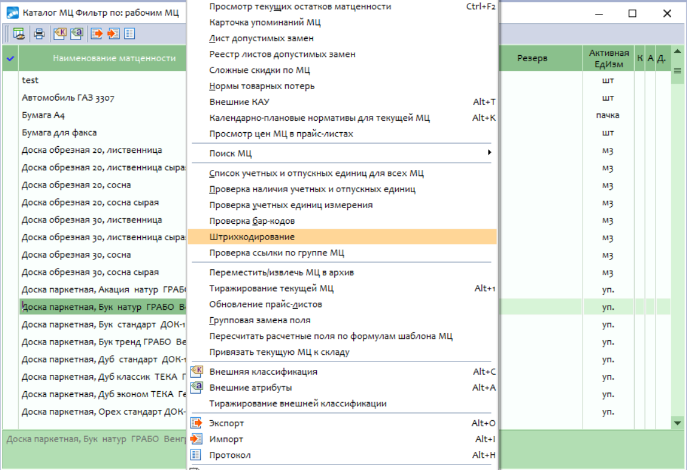

**Открытые функции интерфейса C_Barcode::iBarcodeFunc**

1. Создание нового ШК. Можно использовать для абстрактных документов

function getNew: string;

2. Получение ШК документа с типом = _type и NREC = _link. Параметр _create определяет создавать ли новый ШК при отсутствии

function getCode(_type: word; _link: comp; _create: boolean): string;

3. Получение типа (_type) и NREC (_link) документа по ШК (_code). Результат - найден ШК или нет. Если ШК есть, а документа нет - _link и _type вернут 0.

function getDoc(_code: string; var _type: word; var _link: comp): boolean;

4. Получение ШК документа по коду таблицы (_table) и NREC (_link). ШК создается в зависимости от настройки возможности формировать ШК для типа документа.

  function getCodeEx(_table: word; _link: comp): string;

**Пример использования в отчете:**

.declare

#include barcodefunc.vih

.enddeclare

...

.var

barcodeFunc: iBarcodeFunc;

.endvar

...

.fields

ean13ToEanGnivcTTF(barcodeFunc.getCodeEx(coKatSopr, Акт_Нрек))

.endfields

...

0000000000017